Process Standard 工序标准





更新记录Update
版本Revision | 日期 Date | 修改内容 Changes and comments
1.0 | 2017/5/17 | 初稿/lwu4

1 系统概述 4
2 业务功能说明 5

系统概述
该文档主要用于说明在嫌疑品校验界面，增加自制件条码绑定解除功能。

业务功能说明

该功能主要用于在嫌疑品校验时，在嫌疑品校验界面增加条码绑定解除功能。
界面说明如下：

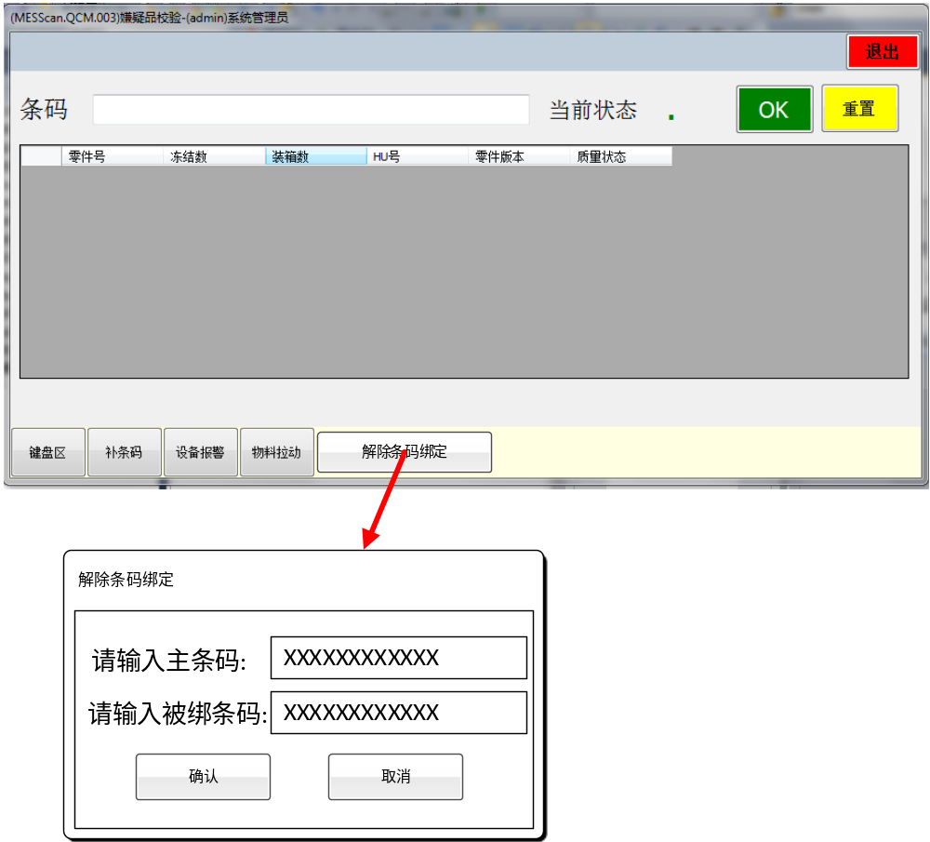
- 解除绑定逻辑保持不变。
- 在主程序执行过程中不允许进行解除绑定。（条码执行嫌疑品校验的执行周期内不允许执行）

